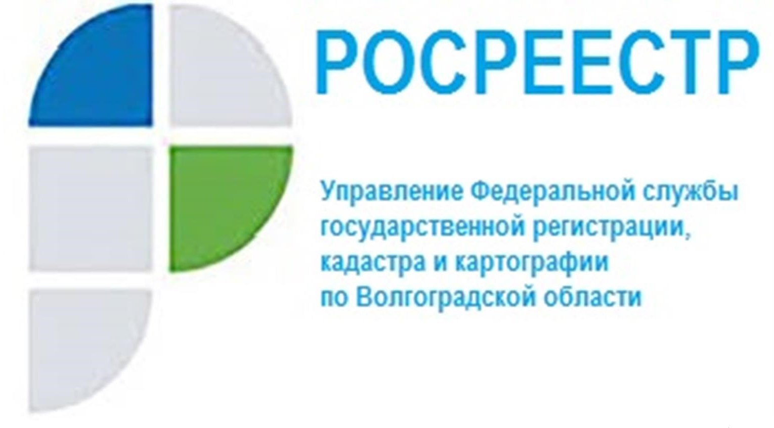

Взаимодействие Управления с кадастровыми инженерами
Управлением Росреестра по Волгоградской области еженедельно организуются рабочие встречи с участием представителей саморегулируемых организаций кадастровых инженеров и кадастровых инженеров, осуществляющих свою деятельность на территории Волгоградской области.
7 февраля 2022 года в формате видеоконференции состоялась рабочая встреча с Севериным Иваном Ивановичем (Ассоциация «Некоммерческое партнерство «Кадастровые инженеры юга»») и Янковской Светланой Владимировной (Ассоциация «Саморегулируемая организация кадастровых инженеров»).
Рассмотрены вопросы подготовки документов для государственного кадастрового учета, о требованиях к акту согласования местоположения границ земельного участка в межевом плане. Также на встрече рассмотрены ошибки, допускаемые кадастровыми инженерами при подготовке межевых и технических планов, являющихся основаниями для приостановления государственного кадастрового учета объектов недвижимости.
Заместитель руководителя Татьяна Кривова отметила, что Управление на постоянной основе взаимодействует с кадастровыми инженерами. Необходимость проведения рабочих встреч с кадастровыми инженерами обусловлена в том числе и тем, что одной из приоритетных задач Управления является сокращение сроков осуществления учетно-регистрационных действий и снижение количества решений о приостановлении государственного кадастрового учета и (или) государственной регистрации прав, что напрямую зависит от качества документов, подготовленных кадастровыми инженерами.

С уважением,
Балановский Ян Олегович,
Пресс-секретарь Управления Росреестра по Волгоградской области
Mob: +7(937) 531-22-98
E-mail: pressa@voru.ru

